Адрес:
141613 Московская область, г. Клин,
ул. Самодеятельная, д. 2.
тел.:
8 (49624) – 2-35-95;
e-mail:
fediukina.nadejda2012@yandex.ru

16
Центр психолого-медико-социального сопровождения
«Со-Действие»

PowerPoint -
создаем презентацию

Презентация - это отличный способ сделать свой доклад более понятным и интересным публике. Сейчас презентации создают в основном в программе PowerPoint, которая идет в комплекте офисных программ от Microsoft. В этой статье вы можете ознакомиться с небольшой пошаговой инструкцией по созданию презентаций в программе Microsoft PowerPoint. Статья будет актуальна для PowerPoint 2007, 2010, 2013 и 2016.

Шаг 1. Запускаем PowerPoint.

Для того чтобы начать создание презентации, достаточно просто запустить программу PowerPoint. Это можно сделать с помощью ярлыка на рабочем столе.

Если же на вашем рабочем столе нет ярлыка PowerPoint, то вы можете запустить эту программу с помощью поиска в меню «Пуск». Для этого откройте меню «Пуск» и введите в поиск «PowerPoint».

2
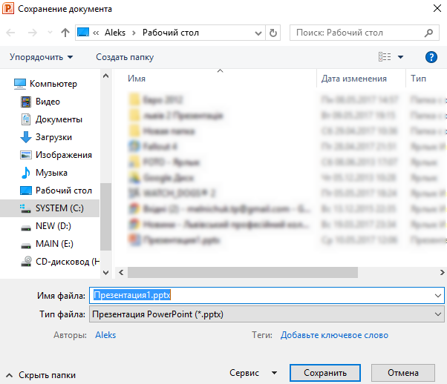

Если ваша презентация уже готова к показу, то ее нужно дополнительно сохранить в другом формате.

Для этого нужно точно также использовать меню «Файл – Сохранить как», но перед сохранением изменить формат на «Демонстрация PowerPoint».
После такого сохранения вы получите файл в формате PPSX.

Преимуществом данного формата является то, что презентация начинает воспроизводиться сразу после его открытия, при этом интерфейс программы PowerPoint даже не появляется.

Но, файлы в формате PPSX нельзя редактировать, поэтому презентацию обязательно нужно сохранять и в формате PPTX и в PPSX.
15
Шаг № 6. Сохранение презентации.
После того как презентация создана, ее нужно сохранить. Для этого нужно открыть меню «Файл» и выбрать вариант «Сохранить как».

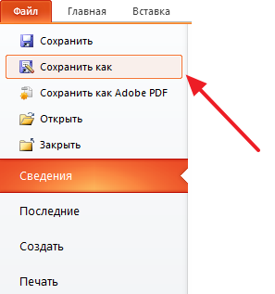

В результате откроется окно для сохранения файла.

В этом окне нужно выбрать папку и нажать на кнопку «Сохранить».

Таким образом, вы получите файл презентации PowerPoint в формате PPTX, который потом можно будет открыть и продолжить создание презентации.
14
12

Шаг № 2. Выбираем дизайн будущей презентации.
После того, как PowerPoint запущен можно сразу приступать к созданию презентации.
Лучше всего начать с дизайна, для этого перейдите на вкладку «Дизайн».
На этой вкладке вы увидите большой список готовых дизайнов презентации. Выберите один из доступных вариантов.
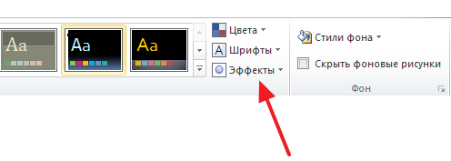
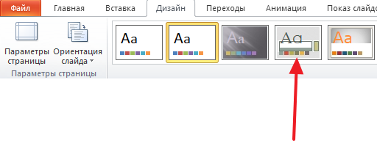Справа от списка готовых дизайнов, есть кнопки «Цвета», «Шрифты», «Эффекты» и «Стили фона». С помощью этих кнопок можно подогнать выбранный дизайн под ваши требования. Вы можете изменить цвет и шрифт текста, цвет фона презентации, а также добавить дополнительные эффекты.

Если готовых дизайнов вам недостаточно, то вы можете поискать в интернете другие шаблоны для презентаций PowerPoint.
3
Шаг № 3. Создание слайдов.
После выбора дизайна, можно начинать создавать слайды будущей презентации.
Делается это при помощи кнопки «Создать слайд», которая находится на вкладке «Главная».
Нажмите на стрелку вниз, под кнопкой «Создать слайд», так чтобы открылось меню с доступными слайдами.

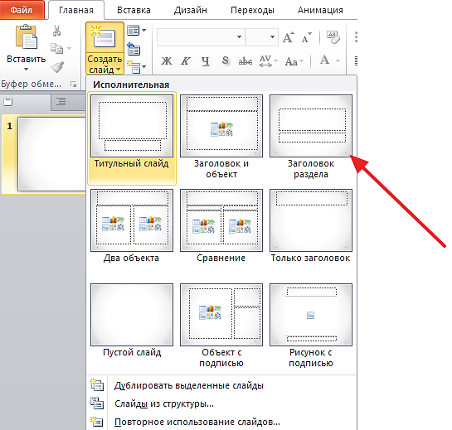
4
Шаг № 5. Предварительный просмотр презентации.
Для того чтобы оценить созданную презентацию перейдите на вкладку «Показ слайдов» и нажмите там на кнопку «С начала».

После этого презентация откроется на весь экран, и вы сможете увидеть, как это будет выглядит в законченном виде.

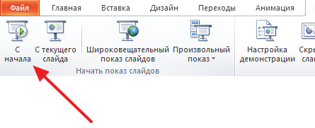
Также можно нажать на кнопку «С текущего слайда».

В этом случае воспроизведение презентации начнется не с начала, а с того кадра, на котором вы остановились при работе с презентацией.

13
Для того чтобы добавить еще один слайд вернитесь на вкладку «Главная», снова нажмите на кнопку «Создать слайд» и добавьте в презентацию еще один слайд.

После этого можно будет заполнить информацией еще один слайд.

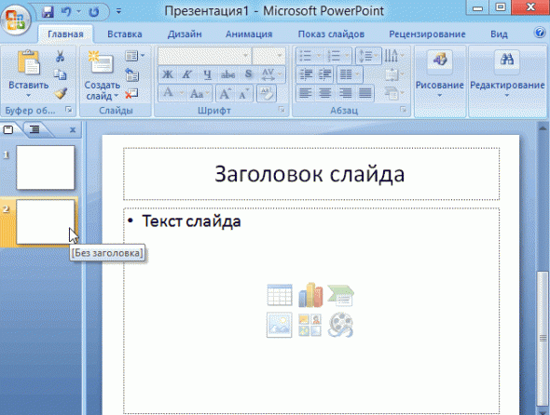

Повторяйте эту процедуру пока презентация не будет готова.

12

В открывшемся меню вы увидите слайды нескольких типов.

Это «Титульный слайд, слайд «Заголовок и объект», слайд «Заголовок раздела», слайд «Два объекта» и т.д.

Выберите подходящий вам тип слайда и кликните по нему мышкой.

Для примера мы создадим слайд «Заголовок и объект».

В результате появится новый слайд с заголовком в верхней части слайда и пустым полем внизу.

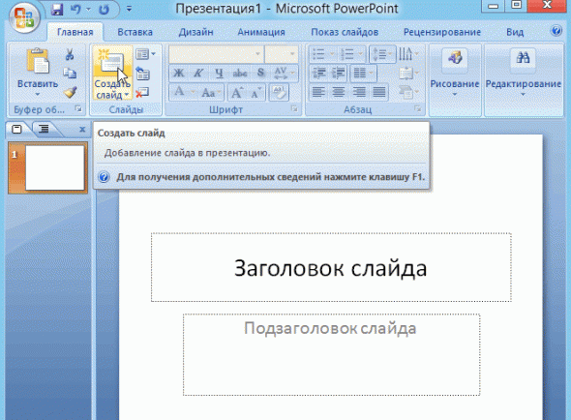
5

Слайды можно удалять (щелкните в колонке слева по нужному и нажмите клавишу DEL) перемещать, менять между собой местами - при помощи мышки.
Слайд у нас получится самый простой: заголовок и текст под ним.
Чтобы была возможность, например, разместить текст в две колонки (легко сравнивать объекты при таком расположении) - можно изменить макет слайда.
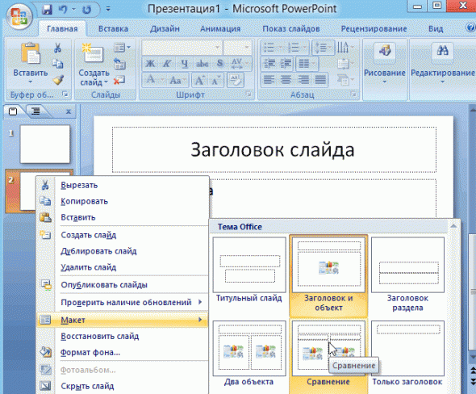
Для этого щелкаем правой кнопкой мышки по слайду слева в колонке и выбираем настройку: "макет/...".

6

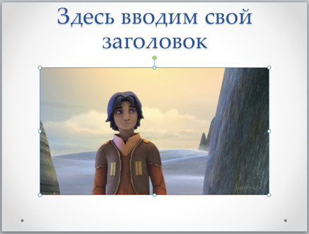

Таким образом вы создали презентацию PowerPoint из одного слайда.

11
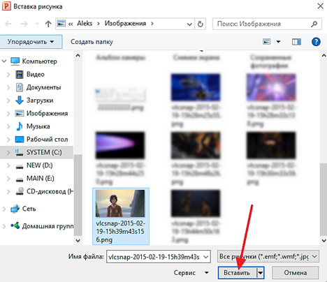

После этого выбранная вами фотография появится под заголовком
слайда.

10
Шаг № 4. Заполнение созданных слайдов.
После создания слайда его можно заполнить информацией. Для начала можно изменить заголовок слайда, для этого кликаем два раза мышкой по надписи «Заголовок слайда» и вводим другой текст.

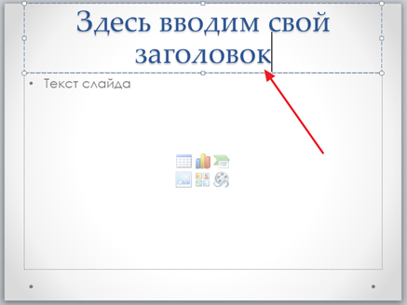

Работа с текстом
С текстом в Power Point работать просто и легко. Достаточно нажать в нужный блок мышкой и вписать текст, либо просто его скопировать и вставить из другого документа.
Так же при помощи мышки его можно легко переместить или повернуть, если зажать левую кнопку мышки на границе рамочки, окружающей текст.
7
Кстати, в Power Point, как и в обычном Word, подчеркиваются красной чертой все слова, написанные с ошибками. Поэтому обращайте внимание на орфографию - очень неприятно, когда на презентации видишь грубые ошибки!

После того, как заголовок введен, можно заполнять пустое поле под заголовком.

Если под заголовком должен быть текст, то просто кликаем по пустому полю и вводим нужный текст.

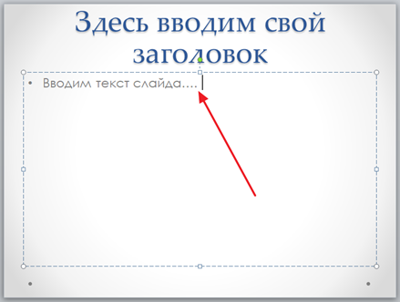

Если же под заголовком должна быть какая-то другая информация, например, видео или картинка, то для этого нужно воспользоваться кнопками, которые находится посередине этого поля.

Здесь доступно шесть кнопок для вставки таблиц, диаграмм, рисунков SmartArt, фотографий, картинок из библиотеки PowerPoint и видео.
8
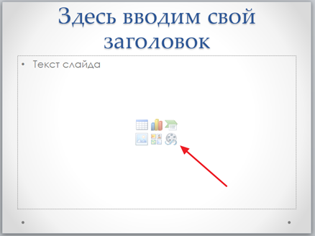

При создании презентаций в PowerPoint чаще всего вставляют фотографии, поэтому рассмотрим именно этот вариант.

Для того чтобы вставить фотографию из файла нужно нажать на кнопку с изображением фотографии.

После этого появится окно для выбора фотографии.

Выбираем нужную фотографию и нажимаем на кнопку «Вставить».

9

